ЗМІСТ
стор.
Вступ 2
- Проектування структурної схеми обчислювальної
системи з мікропрограмним управлінням 6
- Розробка функціональної схеми основної пам’яті
обчислювальної системи 17
- Розробка принципової схеми БМУ + БОД 19
- Формати даних 21
- Проектування системи команд 22
5.1. Система команд 22
5.2. Формати команд 24
6. Узагальнений алгоритм емуляції команд 27
- Розробка мікропрограм емуляції команд 31
8. Література 33

 |  |  |  |  | ІАЛЦ.3.105.634.003 ПЗ
Зм. | Арк | № докум | Підпис | Дата
Розроб. |  | Стельмах Г.М. |  |  | Обчислювальна cистема.  Пояснювальна записка. | Літ. |  |  | Арк. | Арк-ів
Прев. |  | Клятченко Я.М. |  |  | Обчислювальна cистема.  Пояснювальна записка. | К | - | - | 1 | 33
 |  |  |  |  | Обчислювальна cистема.  Пояснювальна записка. | КПІ, ФПМ  гр. КВ-93
Н. контр. |  |  |  |  | Обчислювальна cистема.  Пояснювальна записка.
Затв. |  | Клятченко Я.М. |  |  | Обчислювальна cистема.  Пояснювальна записка.

Аркуш
2
Зм.
Арк.
№ докум.
Підпис
Дата
ІАЛЦ.3.105.634.003 ПЗ

ВСТУП

Довгий час центральні процесори створювалися з окремих мікросхем малого та середнього ступеня інтеграції, що містили від декількох одиниць до декількох сотень транзисторів. Але з розвитком технічного прогресу та науки в цілому, були розроблені методи та технології, що дозволили розмістити цілий процесор на одному чипі надвеликого ступеня інтеграції – це призвело до виникнення мікропроцесорів.
У наш час використання мікропроцесорів та ОС МПГУ у складі комплексів обчислювальної техніки забезпечує зниження вартості таких комплексів у порівнянні з системами малого та середнього ступеню інтеграції, що реалізують аналогічні функції. Одночасно досягається різке зменшення маси та розмірів, а також і енергоспоживання систем з даною елементною базою. Перехід на таку елементну базу дозволив підвищити технологічність систем промислової автоматики та значно розширив сферу їх застосування за рахунок вигідності своїх економічних показників.
На даний момент випускається велика кількість різноманітних мікропроцесорних комплектів ВІС, що побудовані за різною архітектурою. Розвиток елементної бази мікропроцесорів при цьому прямує за декількома взаємодоповнюючими напрямками, що забезпечує можливість адаптації архітектури систем управління до конкретних вимог і специфіки їх експлуатації. В останні 20 років простежується тенденція стандартизації систем команд і інтерфейсів мікро-ЕОМ та мікроконтролерів, що забезпечує сумісність їх програмного забезпечення та можливість їх заміни аналогічними комплектуючими.
В даний час один або декілька мікропроцесорів використовуються майже всюди – від найдрібніших вбудовуваних систем і мобільних пристроїв до величезних мейнфреймів та суперкомп’ютерів.
Мікропроцесор (МП) – пристрій, який оброблює інформацію у відповідності з програмою, яка подається по командам на його входи, і реалізований в одній або декількох ВІС. Очевидно, що мікропроцесор не може функціонувати без інших додаткових інтегральних схем, що виконують функції синхронізації, погодження по навантаженню та ін.
Мікропроцесорний комплект (МПК) – сукупність інтегральних схем, сумісних за конструктивно-технологічним виготовленням і призначених для сумісного застосування при побудові мікропроцесорів, мікро-ЕОМ і мікропроцесорних систем. Мікропроцесорний комплект включає ВІС процесора, ВІС регістрів, ІМС регістрів, ІМС інтерфейсу пристроїв введення-виведення, ВІС контролерів, генераторів, таймерів тощо. Таким чином, мікропроцесор виконує арифметичні та логічні операції, аналізує та приймає рішення, які змінюють процес обчислень, керує процесом введення та виведення інформації, а також, він реалізує функції, які виконує центральний процесор ЕОМ.

Однокристальний мікропроцесор – такий мікропроцесор, що виготовляють у вигляді однієї ВІС або НВІС (одного кристалу). Істотною рисою одно кристального процесора є незмінність (фіксованість) системи команд, закладеної проектувальниками, та неможливість апаратного нарощування розрядності оброблювальних ним даних простим збільшенням використовуваних ВІС. Також однокристальні мікропроцесори мають універсальне призначення. Для однокристальних 8-розрядних мікропроцесорів властиво використання регістрової та квазі-регістрової адресації, яка дозволяє в межах 8-розрядної команди задавати операції класу регістр-регістр або регістр-пам’ять, які відповідають вимогам обробки програм керування.

Аркуш
3
Зм.
Арк.
№ докум.
Підпис
Дата
ІАЛЦ.3.105.634.003 ПЗ
Секційні мікропроцесори (СМП) – процесори, що мають довільну систему команд, допускають нарощення, мають більш високу швидкодію, застосовуються для створення спеціалізованих засобів обчислювальної техніки. При використанні секційних мікропроцесорів процесор мікро-ЕОМ будується на наборі ВІС центральних процесорних елементів з блоком прискореного переносу, які утворюють операційну частину, та блока мікропрограмного управління з набором ВІС ПЗУ, які утворюють пристрій керування.
Для реалізації інтерфейсу в склад секційних комплектів вводиться ВІС магістральних прийомопередатчиків, контролерів переривань і контролерів інтерфейса, а для генерації сітки синхронізуючих послідовностей імпульсів процесора - контролерів синхронізації. Важливо розрізняти контролери та процесори команд. Вони відрізняються кількістю рівнів управління. Мікроконтролери мають один рівень управління процесом обробки інформації - рівень мікрокоманд.
Процесори команд мають два рівня управління процесом обробки інформації:
1. Рівень команд.
2. Рівень мікрокоманд.
Процесори команд можуть виконувати практично довільну множину команд, маючи обмежену кількість мікрокоманд. Це називається емуляцією. Прикладний алгоритм зберігається у зовнішній для процесора пам’яті В мікропрограмній пам’яті зберігаються мікропрограми емуляції команд. Замість команди виконується мікропрограма, що призначена емулювати цю команду.
Емуляція дає наступні переваги:
1. Досягнення більш простої структури мікропроцесора.
2. Можливість роботи на практично довільній системі команд.
3. Можливе збільшення швидкодії, пов’язане з використанням внутрішньої пам’яті.
4. Більш великі можливості для створення програм за рахунок використання спрощеної для розуміння людиною системи команд.
5. Можливість власноручного розширення системи команд.

Аркуш
4
Зм.
Арк.
№ докум.
Підпис
Дата
ІАЛЦ.3.105.634.003 ПЗ

Мікропроцесорний комплект К1804
Мікропроцесорний комплект великих інтегральних схем серії К1804 призначений для побудови блоків і вузлів мікро-ЕОМ, а також іншої радіоелектронної апаратури з високою швидкодією. Завдяки модульності структури, можливості паралельного нарощення, гнучкості мікропрограмного управління комплект забезпечує побудову пристроїв цифрової обчислювальної техніки різноманітної архітектури.
Мікросхеми серії К1804 виконані за напівпровідниковою біполярною технологією на основі транзисторно-транзисторноі логіки з діодами Шоттки (TTЛШ) та сумісні з мікросхемами ТТЛ серій К155, К555, К531, а також із МПК серій КР1802 та К589.
Керуюча частина МП будується на основі принципу мікро- програмного управління.
Мікропрограма управління процесом або об’єктом знаходиться в МПП. ФАМ формує адреси мікрокоманд. В кожному такті поточна мікрокоманда зберігається в регістрі мікрокоманд.

Центральний процесорний елемент К1804ВС1
Велика інтегральна схема ЦПЕ K1804BC1 призначена для арифметико-логічної обробки даних і тимчасового зберігання результатів обчислень у вбудованій регістровій пам’яті Маючи секційну структуру, ЦПЕ K1804BC1 дозволяє шляхом об’єднання декількох ВІС створювати процесори довільної розрядності.

Центральний процесорний елемент К1804ВС2
Велика інтегральна схема K1804BC2 являє собою ЦПЕ з підвищеними алгоритмічними можливостями та орієнтована на обробку складних арифметичних алгоритмів. Маючи секційну структуру. ЦПЕ дозволяє шляхом об’єднання декількох ВІС створювати процесори довільної розрядності.

Секційні блоки мікропрограмного управління К1804ВУ1, К1804ВУ2
Секційні 4-розрядні великі інтегральні схеми К1804ВУ1 і К1804ВУ2 призначені для побудови пристроїв мікропрограмного управління, які адресують довільний об’єм ПЗУ. Нарощення розрядності адреси мікрокоманд здійснюється за рахунок об’єднання декількох СМУ по колам переносу. При цьому діапазон комірок, що адресуються, складає до 2n, де n - кількість використаних ВІС.

Контролер станів К1804ВР2
Мікросхема контролеру станів K1804BP2 призначена для управління колами зсуву, переносу та формування ознак розгалужень програм і мікропрограм процесорів, побудованих на основі секційних ЦПЕ К1804ВС1.

Контролер послідовності мікрокоманд К1804ВУ3
Мікросхема контролера послідовності мікрокоманд К1804ВУ3 призначена для скорочення розрядності мікрокоманд, які керують роботою пристрою управління, і являє собою дешифратор з п’ятьма входами та вісьмома виходами, що має 27 різноманітних комбінацій керуючих сигналів.

Блок мікропрограмного управління К1804ВУ4
Мікросхема блоку мікропрограмного управління К1804ВУ4 призначена для генерації послідовностей адрес мікрокоманд розрядністю в 12 біт. ВІС К1804ВУ4 не дозволяє нарощувати адресу за рахунок об’єднання декількох мікросхем і представляє собою завершений пристрій з можливостями, що еквівалентні трьом об’єднаним ВІС К1804ВУ2, які керуються однією ВІС К1804ВУ3.

Паралельний регістр К1804ИР1
Мікросхема паралельного регістру К1804ИР1 представляє собою 4-х розрядний регістр для зберігання даних і приєднання до загальної шини мікро-ЕОМ.

Магістральні прийомопередавачі К1804ВА1, К1604ВА2, К1804ВА3
Дані мікросхеми призначені для буферизації, електричної розв’язки та організації систем введення/виведення інформації.

Багатоцільовий буферний регістр К1804ИР2
Мікросхема буферного регістру К1804ИР2 призначена для буферизації та електричної розв’язки інформаційних шин мікро-ЕОМ.

Генератор синхронізації К1804ГП
Мікросхема генератора синхронізації К1804ГП призначена для побудови блоків синхронізації мікро-ЕОМ.

Порт введення/виведення К1804ИР3
Дана мікросхема призначена для організації систем ведення/виведення мікро-ЕОМ.

Аркуш
5
Зм.
Арк.
№ докум.
Підпис
Дата
ІАЛЦ.3.105.634.003 ПЗ
1. ПРОЕКТУВАННЯ ТА РОЗРОБКА СТРУКТУРНОЇ СХЕМИ ОБЧИСЛЮВАЛЬНОЇ СИСТЕМИ З МІКРОПРОГРАМНИМ УПРАВЛІННЯМ (ОС МПГУ)
Аркуш
6
Зм.
Арк.
№ докум.
Підпис
Дата
ІАЛЦ.3.105.634.003 ПЗ

  - Склад структурної схеми мікро-ЕОМ

До складу структурної схеми обчислювальної системи з мікропрограм ним управлінням входять наступні блоки:

Блок обробки даних (БОД).

Блок мікропрограмного управління (БМУ).

Блок пріоритетних переривань (БПП).

Пам’ять.

Зовнішні пристрої.

Контролер прямого доступу до пам’яті.
1.2. Характеристика блоків
1.2.1. Характеристика БОД

До складу БОД входять арифметико-логічний пристрій (АЛП) та схема управління станом і зсувами (СУСЗ).

АЛП будують на основі мікропроцесорних секцій (МПС), кожна з яких обробляє дані 4-х розрядів. Структурна схема МПС містить 4 блоки: блок внутрішньої пам’яті, блок операційного автомата (ОА), блок регістра Q та блок управління. Так як, за завданням даної роботи обчислювальна система з мікропрограмним управлінням 16-розрядна, тому АЛП будемо реалізовувати на основі чотирьох МПС К1804ВС1. Мікросхеми ВС1 мають наступні виводи:

МI (9 розрядів) - для коду мікрокоманди;

A, B (по 4 розряди) - адресні входи, дані надходять з регістрів А і В відповідно;

D (4 розряди) - вхід з шини даних;

Y (4 розряди) - вихід на шину Y;

OE - вхід для сигналу дозволу видачі результату на шину Y;

C4, F3, Z, OVR - ознаки результату;

P, G - виходи для організації прискореного переносу;

CІ - вхідний перенос;

PQ3 - вивід зсуву старшого розряду регістра Q;

PQ0 - вивід зсуву молодшого розряду регістра Q;

PF3 - вивід зсуву старшого розряду регістра РЗП;

PF0 - вивід зсуву молодшого розряду регістра РЗП.

Аркуш
7
Зм.
Арк.
№ докум.
Підпис
Дата
ІАЛЦ.3.105.634.003 ПЗ
СУСЗ будемо реалізовувати за допомогою мікросхеми К1804ВР2, що призначена для :

1. формування сигналу вхідного переносу для молодшої МПС АЛП та СПП (СІ);

2. організації різноманітних зсувів вправо та вліво на один розряд;

3. виконання мікрооперацій над бітами слова стану (C4, F3, Z, OVR);

4. формування сигналу умови СТ.

Призначення виводів мікросхеми K1804BP2:

МI0 ... МI12 - входи мікроінструкцій;

C, N, V, Z - входи слова стану;

YC, YN, YV, YZ - входи двонапрямної шини Y для запису слова стану у зовнішній регістр та читання з регістра;

OEY - дозвіл на виведення слова стану на шину Y

CEN, CEM - дозвіл запису в регістри N і M відповідно;

EZ,EN,EV,EC - входи керування записом в окремі розряди регістру M;

CT - вихід сигналу умови (тристабільний);

OECT - дозвіл видачі сигналу умови CT на шину;

PF3, PF0, PQ3, PQ0 - входи/виходи для організації зсувів;

SE - сигнал дозволу зсуву.

Після виконання кожної мікрооперації формується слово стану, яке складається з наступних ознак результату:

C4 - перенос за межі старшого розряду результату;

F3 - значення (копія) - старшого розряду результату (знак результату);

Z - ознака нульового результату (вихід з відкритим колектором);

ОVR - ознака переповнення результату.

Після виконання кожної мікрооперації в АЛП зі старшої МПС слово стану надходить в СУСЗ, де над ними можуть бути виконані різноманітні операції. Поточні або попередні значення слова стану можуть зберігатись у двох внутрішніх регістрах (RgN, RgM) або у зовнішньому стеку. На підставі слова стану формується сигнал умови СТ, який надходить в блок мікропрограмного управління й використовується для організації умовних переходів в мікропідпрограмах.

Можливі два способи об’єднання МПС в АЛП:

- з послідовним переносом із секції в секцію;

- з паралельним переносом.

В даній роботі використовується спосіб об’єднання схем з послідовним переносом із секції в секцію. В цьому випадку застосовуються виходи з відкритим колектором для організації монтажного І з метою економії апаратних витрат. Операцію можна виконати без логічного елемента І за рахунок об’єднання виходів з відкритим колектором в одну точку.

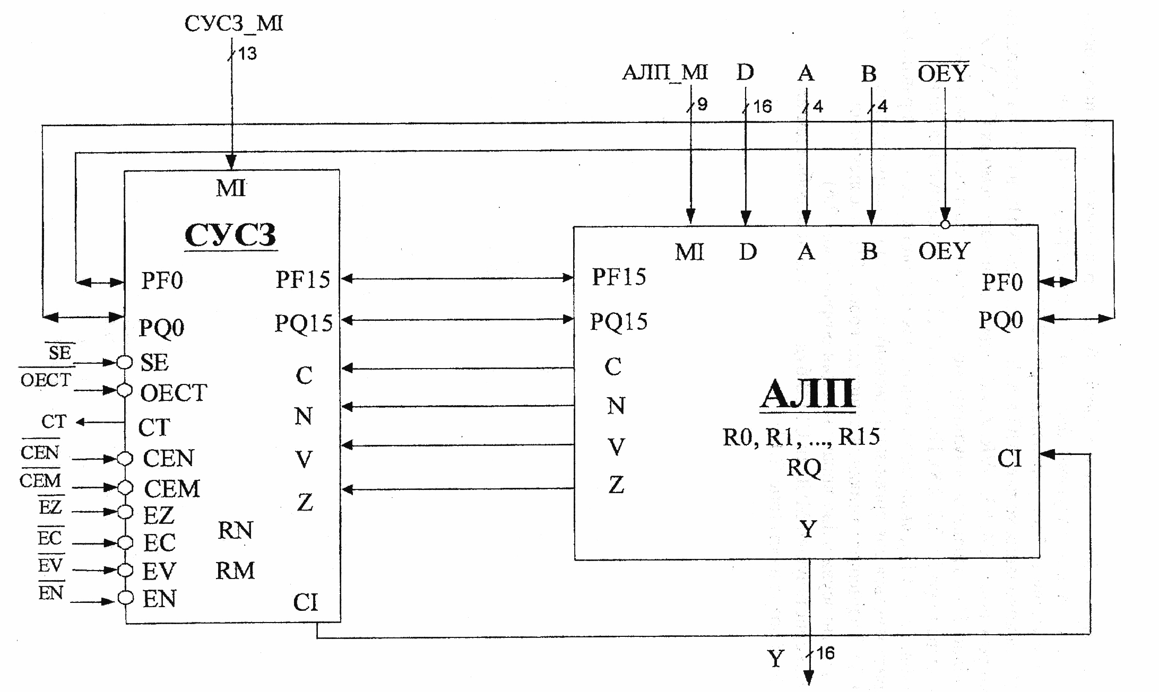

Аркуш
8
Зм.
Арк.
№ докум.
Підпис
Дата
ІАЛЦ.3.105.634.003 ПЗ
Рисунок 1. Узагальнена структура блока обробки даних

1.2.2. Характеристика БМУ
Блок мікропрограмного управління складається з формувача адреси мікрокоманд (ФАМ), памяті мікрокоманд (ПМК), регістру мікрокоманд (РМК), мультиплексора умови (МУ) та інвертора умови (ІНВ).

Допоміжні компоненти:
ППА - перетворювач початкової адреси, якщо ЕОМ емулює певну систему мікрокоманд.
ПА - перетворювач адреси, якщо до ЕОМ приєднані зовнішні пристрої.

Формувача адреси мікрокоманд (ФАМ) в даній роботі було реалізовано за допомогою мікросхеми керування послідовністю мікрокоманд (К1804ВУ4), що призначена для формування адреси МПП ємністю до 4 Кілослів; знаходиться у складі пристроїв мікропрограмного управління.
К1804ВУ4 виробляє дванадцяти розрядні адреси МК. Виконує 16 мікроінструкцій, що забезпечують:
1. Отримання наступної адреси
2. Багаторазове повторення однієї і тієї ж адреси
- Умовні та безумовні переходи
4. Умовні та безумовні виклики мікропідпрограм
5. Організація циклів

Формувач адреси мікрокоманд (ФАМ) у своєму складі містить Лічильник мікрокоманд (ЛМК); регістр адреси/лічильник циклів (РА/ЛЦ), який може зберігати адресу переходу або кількість повторень циклу; мультиплексом умови (МУ); формувач ознаки нуля (ФОН) та блок управління наступною адресою (УНА).
Аркуш
9
Зм.
Арк.
№ докум.
Підпис
Дата
ІАЛЦ.3.105.634.003 ПЗ
Джерелами адреси під час формування ФАМ адреси наступної мікрокоманди можуть бути: ЛМК, стек, РА/ЛЦ і 12-ти розрядна шина D.
Призначення виводів :
D0-D11 - шина адреси наступної команди
RLD - дозвіл запису до регістру адреси/лічильника циклу РА/ЛЦ.
CІ - вхідний перенос лічильника мікрокоманд.
FL - ознака переповнення внутрішнього стеку.

Глибина стеку – 5 дванадцяти-розрядних мікрокоманд. Стек використовується для тимчасового зберігання адреси МК під час переходу до мікропрограми.
АО-А11 - шина адреси мікрокоманди.
СС - код умови.
ССЕ - код дозволу умови.
Мікросхема ВУ4 формує 3 сигнали управління:
РЕ - дозвіл РМК
ME - дозвіл перетворення початкової адреси (ППА).
VE - дозвіл перетворення адреси.

ПМК зберігає мікропрораму емуляції мікрокоманд та мікропідпрограми обслуговування зовнішніх пристроїв.
ППА перетворює код операції мікрокоманди в початкову адресу мікропідпрограми, яка відповідає даній мікрокоманді, яка знаходиться в ПМК.
РМК - регістр мікрокоманд
ПА - трансформує вектор переривання в початкову адресу мікропідпрограми обслуговування даного переривання.
ІНВ - являє собою суматор за модулем 2.

Аркуш
10
Зм.
Арк.
№ докум.
Підпис
Дата
ІАЛЦ.3.105.634.003 ПЗ
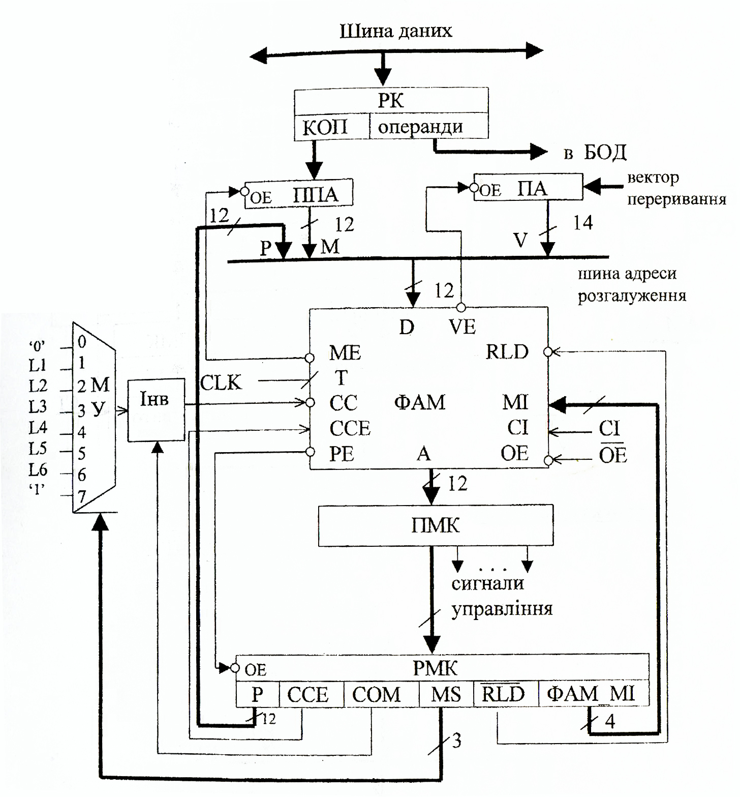
Рисунок 2. Структура блока мікропрограмного управління (БМУ)

1.2.3. Характеристика БПП
Внутрісистемні запити на переривання виробляються периферійними пристроями обчислювальної системи: дисководами, клавіатурою, друкарськими пристроями, маніпуляторами.
Зазвичай застосовують дисципліну обслуговування переривань з абсолютними пріоритетами – в будь-який момент часу обробляється запит на переривання з найвищим пріоритетом незалежно від того, скільки запитів з нижчими пріоритетами чекають на виконання або на до виконання.
Блок пріоритетних переривань призначений для організації системи переривань такого типу. Для цього в МС К1804 можуть бути застосовані мікросхеми К1804ВН1 - схеми векторного пріоритетного переривання і К1804ВРЗ - розширювач пріоритетного переривання. За допомогою цих двох мікросхем забезпечується:
- реєстрація запитів на переривання;
- виділення запиту з максимальним пріоритетом серед немаскованих запитів;
- порівняння пріоритету виділеного запиту з поточним пріоритетом;
- формування сигналу запиту на переривання;
- формування вектору переривання.

Аркуш
11
Зм.
Арк.
№ докум.
Підпис
Дата
ІАЛЦ.3.105.634.003 ПЗ
Мікросхема К1804ВН1 дозволяє приймати та обслуговувати запити на переривання від 8 зовнішніх пристроїв, а К1804ВРЗ дозволяє шляхом об’єднання 8 МС K1804BH1 створювати БПП з кількістю ліній переривань до 64.

МС K1804BH1 має наступні виводи:

IRN0-IRN7 - входи запитів на переривання;

ЕР - визначає вигляд сигналів запитів;

МК0-МК7 - шина маски,

SA0-SA2 - шина стану;

СВП_MI0-MI3 - входи коду мікроінструкції;

ЕІNS - дозвіл виконання мікроінструкцій;

OVR - сигнал переповнення,

V0-V2 - вектор переривання.

Система команд БПП.
СВП_MІ0-MІ3 дозволяють створити систему команд БПП, яка налічує 16 команд, що можуть бути умовно розподілені на наступні групи:
а) Команди для роботи з регістром запитів (4) :
RESET IR - очистка регістра запитів;
CLR IR,val - очистка окремих розрядів РЗ сигналами з шини маски;
CLR IR,MR - очистка окремих розрядів РЗ сигналами з РМ;
CLR IR,VR - очистка одного з розрядів IR під управлінням VR (номер розряду береться з РЗ);
б) Команди для роботи з регістром маски (6) :
LOAD MR,val - завантаження РМ значеннями val;
READ MR - читання РМ;
CLR MR,val - очистка РМ сигналами з шини маски;
SET MR,val - встановлення в «1» окремих розрядів MR сигналами з шини маски;
SET MR – встановлення в «1» всіх розрядів регістра маски;
RESET MR – очистка регістра маски;
в) Команди для роботи з регістром стану (2) :
LOAD SR,val – завантаження регістра стану значеннями val;
READ SR - читання слова стану;
г) Інші команди (4) :
READ VR - читання вектора переривань (вектор переривань
завантажується в РВ; з нього на шину V0-V2, причому в PC
завантажується трьохрозрядне слово, на одиницю більше молодшого
розряду, ніж вектор переривань - поріг пріоритету);
EІ - дозвіл переривань;

DI - заборона переривань (виходу IR);
Аркуш
12
Зм.
Арк.
№ докум.
Підпис
Дата
ІАЛЦ.3.105.634.003 ПЗ
RESET - загальна очистка схеми.
Для виконання довільної команди поле ЕІ мікроінструкції повинно утримувати 0 (дозвіл команди).

1.2.4. Характеристика КПДП

Прямий доступ до пам’яті (ПДП) - спосіб вводу/виводу інформації, під час якого встановлюється безпосередній зв’язок між приладами вводу/виводу (ПВВ) і пам’яттю та передача даних виконується без участі центрального процесору, завдяки чому досягається висока швидкодія обміну інформацією, звільнення центрального процесору від безпосередньої передачі даних. Для організації ПДП використовують контролер ПДП (КПДП).

Контролер ПДП повинен виконувати такі функції:
1) Керування режимами передачі.
2) Генерація адреси.
3) Пересилка даних.
4) Підрахунок кількості слів.

Основною структурною одиницею КПДП є генератор адреси (ГА) реалізований у даній роботі за допомогою МС К1804ВУ6.

Функції мікросхеми К1804ВУ6:
1) Формування послідовних адрес комірок пам’яті під час передачі даних до пам’яті або з пам’яті.
2) Підрахунок кількості слів.
3) Формування сигналу кінця передачі.

Алгоритм роботи контролера ПДП
Для встановлення зв’язку між ПВВ і пам’яттю використовують механізм пріоритетних переривань.
БПП приймає запит на переривання від ПВВ, формує сигнал IR - вимога переривання і вектор переривання ПА трансформує вектор переривання в дванадцяти розрядну початкову адресу мікропрограми обслуговування ПВВ, яка знаходиться в МПП. Ця програма настроює ГА на потрібний режим роботи, задає кількість слів, початкову або кінцеву адресу пам’яті та ініціює початок передачі інформації. Дані з ПВВ передаються через внутрішню три-стабільну шину на шину даних пам’яті ( через приймально-передавальний пристрій), а адресу формує ГА.

Система команд ГА:
000 WRCR - запис в регістр управління
Аркуш
13
Зм.
Арк.
№ докум.
Підпис
Дата
ІАЛЦ.3.105.634.003 ПЗ
001 RDCR - читання з регістра управління
101 LDAD - завантаження регістра та лічильника адреси
110 LDWC - завантаження регістра кількості слів та лічильника слів
011 RDAC - читання лічильника слів
010 RDWC - читання лічильника слів
100 REIN - завантаження лічильників з регістрів
- ENCT - запуск (дозвіл лічби)

Існує 4 режими роботи К1804ВУ6:
Режим 0 : До появи ’0’ у лічильнику слів.
До регістру керування заноситься 100, до регістру кількості слів і лічильника слів - кількість слів, до регістру і лічильника адреси - кінцева адреса та відбувається зменшення значень лічильників на 1 на кожному кроці до появи у лічильнику слів ’0’.
Режим 1 : Передача до заданої кількості слів.
До регістру управління заноситься 001, до регістру кількості слів - кількість слів, до лічильника слів - 0, до регістру і лічильника адреси - початкова адреса та відбувається збільшення значень лічильників на 1 на кожному кроці до появи рівності регістру та лічильника слів.
Режим 2 : В цьому режимі виконується передача до заданої адреси, причому лічильник слів виконує функції регістра. Операція пересилки зупиняється, коли вміст лічильника адреси дорівнює вмісту лічильника слів.
До регістру управління заноситься 010, до регістру слів - кінцева адреса, до лічильника адреси - початкова адреса та відбувається збільшення значення лічильника адреси на 1 при кожному кроці до появи рівності лічильника слів та адреси.
Режим 3 : Передача до переповнення лічильника слів.
До лічильника слів записується доповнення кількості слів, які необхідно передати. Лічильник слів виконує інкремент до переповнення (сигнал WCOO).
До регістру управління заноситься 011, до лічильника і регістра слів - кількість слів в доповняльному коді, до лічильника і регістра адреси - початкова адреса.

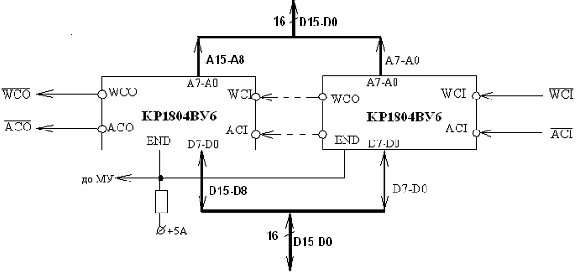 Рисунок 3. Організація 16-розрядного генератора адрес
Аркуш
14
Зм.
Арк.
№ докум.
Підпис
Дата
ІАЛЦ.3.105.634.003 ПЗ

1.2.5. Характеристика пам’яті
Пам’ять мікро-ЕОМ складається з оперативної (ОЗП) та постійної пам’яті (ПЗП). Їх ємність, відповідно до завдання даної работи - 16 і 32 Кбайт. Обидва види пам’яті утворюють єдиний адресний простір. Записувати до пам’яті та зчитувати з пам’яті можна 16-бітні слова, тому що ЕОМ має 16-розрядну шину даних. Для адресації пам’яті достатньо 15 бітів.
Оперативна пам’ять реалізована на МС К541РУ2, а постійна пам’ять реалізована на МС КМ568РЕ4.
Для досягнення потрібної розрядності мікросхеми пам’яті об’єднуються в субмодулі. Більш повний опис пам’яті приведено у розділі «Проектування функціональної схеми основної пам’яті».

1.3. Структура мікрокоманди

1.3.1. Поля для АЛП:
АЛП_МІ (9): мікроінструкція для МПС ВС1;
А (4), В (4): визначає регістри, які приймають участь в операції;
OE: дозвіл видачі результату на шину Y.

1.3.2. Поля для СУСЗ:
СУСЗ_МІ (13): мікроінструкція для МПС ВР2;
ОЕСТ: дозвіл видачі сигналу СТ;
OEY: дозвіл видачі результату на шину Y;
EC, EN, EV, EZ: дозвіл використовування ознак C, N, V, Z;
CEN, СЕМ: дозвіл роботи;
SE: дозвіл зсуву.

Аркуш
15
Зм.
Арк.
№ докум.
Підпис
Дата
IАЛЦ.3.105.634.003 ПЗ
1.3.3. Поля для ФАМ:
ФАМ_МІ (4): код мікроінструкції;
Р (12): поле адреси наступної мікрокоманди (поле розгалужень);
RLD: дозвіл запису інформації до РА/ЛЦ мікросхеми ВУ4;
ССЕ: дозвіл умови;
CІ: вхідний перенос лічильника МК;
ОЕ_{ФАМ}: дозвіл видачі результату.

1.3.4. Поля для МУ:
MS (3): поле управління мультиплексором;
СОМ: інвертування умови.

1.3.5. Поля для БПП:
СВП_МІ (4): код мікроінструкції;
ЕІ: заборона переривання.

1.3.6. Поля для КПДП:
ГА_МІ (3): код мікроінструкції;
ОЕА: управління шиною;
WCI: вхідний перенос.

1.3.7. Поля для РД, РА, РКОП :
OЕpд, ОЕра: дозвіл видачі результату на шину.
СЕрд, СEра, СЕркоп: дозвіл роботи.

1.3.8. Поля для роботи з пам’яттю :
MWT: сигнал запису;
MRD: сигнал читання.

1.4. Процес виконання команди (процес емуляції команд)

14-бітна інструкція з основної пам’яті потрапляє через регістр коду операції до перетворювача початкової адреси (ППА), в якому перетворюється код операції команди в початкову адресу мікропідпрограми, котра відповідає даній команді та знаходиться в МПП. Після чого під управлінням ФАМ виконується мікропідпрограма.

Аркуш
16
Зм.
Арк.
№ докум.
Підпис
Дата
IАЛЦ.3.105.634.003 ПЗ
1.5. Алгоритм обробки переривань

Запити на переривання від 8 зовнішніх пристроїв поступають на входи INR0-INR7 блоку пріоритетних переривань (БПП). Якщо запит на переривання має пріоритет нижчий поточного, то він розташовується у регістрі запитів (IR) і там очікує завершення обслуговування діючого переривання, якщо ж його пріоритет перевищує поточний і воно не є замаскованим, то БПП виробляє сигнал запиту на переривання, який подається на мультиплексор коду умови і чотири розрядний вектор переривання V0-V3, який потрапляє на перетворювач адреси (ПА), де йому ставиться у відповідність 12-розрядна початкова адреса мікропідпрограми обслуговування переривань (розташованої в ПМК). Запит на переривання може бути замаскованим у відповідності з регістром маски (МR), який через двонапрямлені виводи МК0-МК7 з’єднаний з шиною даних (ШД). Замаскований запит на переривання не призводить до будь-яких дій. БПП, реалізований у даній роботі на основі МС К1804ВН1, забезпечує також встановлення порогу пріоритету запитів на переривання. Поріг зберігається у регістрі стану (SR), також з’єднаному з шиною даних (через двонапрямлені виводи SA0-SA2).

- РОЗРОБКА ФУНКЦІОНАЛЬНОЇ СХЕМИ ОСНОВНОЇ ПАМ’ЯТІ
Аркуш
17

Зм.
Арк.
№ докум.
Підпис
Дата
IАЛЦ.3.105.634.003 ПЗ
ОС МПГУ
Основною задачею при проектуванні функціональної схеми основної пам’яті мікро-ЕОМ було визначення кількості субмодулів мікросхем пам’яті, необхідних для реалізації заданої ємності оперативної (ОЗП) та постійної (ПЗП) пам’яті при заданій елементній базі та визначення кількості мікросхем, які входять в кожний субмодуль для реалізації необхідної розрядності шини даних а також, розподілення адресного простору основної пам’яті між оперативною та постійною пам’яттю та проектування контролера блока пам’яті.
За завданням даної роботи було необхідно спроектувати функціональну схему основної пам'яті ЕОМ ємністю 48 Кбайт, що складається з:
- ОЗП, ємністю 16Кб;
- ПЗП, ємністю 32Kб.
- Елементна база ОЗП: К541РУ2.
- Елементна база ПЗП: КМ568РЕ4.

К541РУ2. Дана МС має 10 адресних входів, а також 4-розрядну двонапрямну тристабільну шину для вводу/виводу інформації і дозволяє зберігати 1Кх4 біт інформації.
Керуючі сигнали:
W/R - запис/читання;

КМ568РЕ4. Дана МС має 13 адресних входів та 8-розрядну шину виводу і дозволяє зберігати 8Кх8 біт інформації.
Керуючі сигнали:
CS - вибір МС.

Оскільки мінімальна одиниця інформації, що адресується - 16-розрядне слово, то ємність основної пам’яті складає 24K 16-розрядних слів.
- ОЗП - 8К 16-розрядних слів.
- ПЗП - 16К 16-розрядних слів.

Розрядність пам’яті:
- ОП - 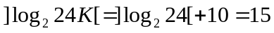
Для досягнення необхідної розрядності МС пам’яті об’єднуються в субмодулі. Кількість мікросхем ОЗП у субмодулі дорівнює 4, ПЗП - 2.

Аркуш
18
Зм.
Арк.
№ докум.
Підпис
Дата
IАЛЦ.3.105.634.003 ПЗ
У свою чергу, для досягнення необхідної ємності субмодулі об’єднуються в модулі. Кількість субмодулів ОЗП у модулі дорівнює 8, ПЗП – 2.
Відповідно до вище зазначених тверджень – розподілимо адресний простір наступним чином:
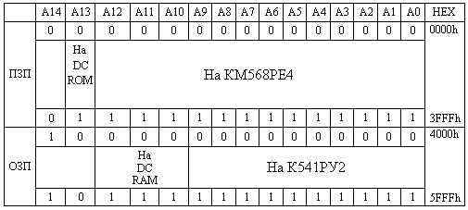

Звідси маємо нижченаведений поділ розрядів A14-A0:
- Розряд A14 використовується для вибору RAM або ROM;
- Розряди А12-А10 подаються на DC RAM;
- Розряд А13 подається на DC RОM;
- Розряди А9-А0 подаються на мікросхему ОЗП.
- Розряди А12-А0 подаються на мікросхему ПЗП.

Аркуш
19
Зм.
Арк.
№ докум.
Підпис
Дата
IАЛЦ.3.105.634.003 ПЗ
- ПРОЕКТУВАННЯ ПРИНЦИПОВОЇ СХЕМИ
БОД + БМУ

Блок обробки даних:
Так як, за завданням даної роботи розроблена мікро-ЕОМ має бути 16-ти розрядна, то АЛП будемо проектувати на основі чотирьох МПС К1804ВС1.

Мікросхеми ВС1 мають наступні виводи:
АЛП_МІ (9 розрядів) - для коду мікрокоманди;
А, В (по 4 разряди) - вміст регістрів А і В відповідно;
D (4 розряди) - вхід з шини даних (ШД);
Y (4 розряди) - вихід на шину Y;
ОЕ - вхід для сигналу дозволу видачі результату на шину Y;
C4, F, Z, OVR - ознаки результату;
P, G - виходи використовуються для організації прискореного переносу між МПС;
CO - біт, який генерує МС SP2;
РQ3 - вивід зсуву старшого розряду регістра Q;
РQ0 - вивід зсуву молодшого розряду регістра Q;
PF3 - вивід зсуву старшого розряду регістра;
PF0 - вивід зсуву молодшого розряду регістра.

Блок мікропрограмного управління:
• формувач адреси мікрокоманд (ФАМ)
• мікропрограмна пам’ять (МПП)
• регістр мікрокоманд (РМК)
• мультиплексор коду умови (МКУ)
• інвертор коду умови (ІНВ).

Формувач адреси мікрокоманд в даній роботі реалізовано на МС К1804ВУ4 (МС DD1) та має нижче вказані виводи:
D0-D11 - шина адреси наступної команди
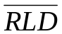 - дозвіл запису до регістру РА/ЛЦ
0 - дозволено
1 - заборонено
CO - вхідний перенос лічильника мікрокоманд
1 - ЛМК:=(ЛМК)+1
0 - ЛМК:=(ЛМК)
 - ознака переповнення внутрішнього стеку.

Аркуш
20
Зм.
Арк.
№ докум.
Підпис
Дата
IАЛЦ.3.105.634.003 ПЗ
Глибина стеку - 5 х 12ти розрядних мікрокоманд. Стек використовується для тимчасового зберігання адреси МК під час переходу до мікропрограми.

А0-А11 - шина адреси мікрокоманди.

Джерелом наступної адреси можуть бути:
1. значення лічильника мікрокоманд (ЛМК)
2. адреса з верхівки стеку (під час повернення з мікропідпрограми)
3. адреса переходу з шини D
4. нульова адреса

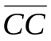 - код умови
ССЕ - код дозволу умови
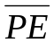 - дозвіл РгМК.
 - дозвіл перетворення початкової адреси (ППА)
 - дозвіл перетворення адреси

ФОН - формування ознаки нуля.
УНА - управління наступної адреси.
ПС - покажчик стека.
ЛМК - лічильник МК.

Сигнал СС потрапляє з інвертора умови, що було реалізовано на МС КР1533ЛП5. На інвертор умови подається сигнал СОМ (РМК6) і сигнал з мультиплексора умови. Мультиплексор умови реалізовано на мікросхемах КР1533КП15. МПП складається з двох субмодулів реалізованих на МС КР556РТ16. Вибір МС відбувається по сигналу ФАМ. Кожен субмодуль складається з 11 МС та забезпечує необхідну розрядність МПП (84 розряди). Виходи 1 - 84 МПП подаються на РМК.

4.ФОРМАТИ ДАНИХ
Аркуш
21
Зм.
Арк.
№ докум.
Підпис
Дата
IАЛЦ.3.105.634.003 ПЗ
Розроблена 16-розрядна обчислювальна система з мікропрограмним управлінням оперує з нижченаведеними форматами даних:

- Цілі 8-бітні числа без знаку (CHAR)
7 0
Діапазон: 0 … 2⁸-1
Для даного типу даних визначений наступний набір операцій (13):
and, or, xor, not, add, sub, inc, del, srl, sll, src, slc, cmp.

- Цілі 16-бітні числа без знаку (unsigned INT)
15 0
Діапазон: 0 ... 2¹⁶- 1
Для даного типу даних визначений наступний набір операцій (13):
and, or, xor, not, add, sub, inc, del, srl, sll, src, slc, cmp.

- Цілі 16-бітні числа зі знаком (signed INT)
15 0
Діапазон: -2¹⁵… 2¹⁵-1
Для даного типу даних визначений наступний набір операцій (13):
and, or, xor, not, add, sub, inc, del, srl, sll, src, slc, cmp.

4. Числа з плаваючою крапкою (REAL)
15 14 8 7 0
Знак мантиси | Характеристика числа | Мантиса числа
Діапазон: 2.93874∙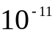… 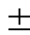1.7014∙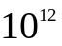
Для даного типу даних визначений наступний набір операцій (9):
add, sub, inc, del, imul, idiv, sra, sla, cmp.

- Десяткові числа (формат BCD)
15 0
знак | ч | ч | ч
Діапазон: -999 … +999
Для даного типу даних визначений наступний набір операцій (13):
addf, addr, subf, subr, sqrt.

5. ПРОЕКТУВАННЯ СИСТЕМИ КОМАНД
Аркуш
22
Зм.
Арк.
№ докум.
Підпис
Дата
IАЛЦ.3.105.634.003 ПЗ

  - Система команд

Система команд розробленої обчислювальної системи з мікропрограмним управлінням загалом налічує 76 команд:
а) команди пересилки інформації (5):
mov R,M
mov M,R
mov R,R
mov R,#d16
б) арифметичні команди (39):
inc R
inc adr
inc M
add R,R
add M,R
add R,M
add R,#d16
fadd R,R
fadd M,R
fadd R,M
imul R,R
imul M,R
imul R,M
imul R,#d16
fmul R,R
fmul M,R
fmul R,M
dec R
dec adr
dec M
sub R,R
sub M,R
sub R,M
sub R,#d16
fsub R,R
fsub M,R
fsub R,M

idiv R,R
idiv M,R
idiv R,M
idiv R,#d16
fdiv R,R
fdiv M,R
fdiv R,M

fsqr R
в) логічні команди (10):
and R,R
Аркуш
23
Зм.
Арк.
№ докум.
Підпис
Дата
IАЛЦ.3.105.634.003 ПЗ
and M,R
and R,M
or R,R
or M,R
or R,M
xor R,R
xor M,R
xor R,M
not R
г) команди зсувів (6):
sra R
srl R
src R
sla R
sll R
slc R
д) команди порівняння (4):
cmp R,R
cmp R,M
cmp R,#d16
е) команди переходів (11):
jmp adr
jmp M
jmp dist
jz dist
jc dist
js dist
jo dist
jnz dist
jnc dist
jus dist
jno dist
ж) команди роботи з підпрограмами (3):
call adr
call dist
retp
з) інші команди (5):
nор
loop
dist
movsb
movsw

  - Формати команд
Аркуш
24
Зм.
Арк.
№ докум.
Підпис
Дата
IАЛЦ.3.105.634.003 ПЗ

а) Двобайтні (16 біт) команди (55):

15 8 7 0
КОП | Резерв

Команди (4):
nор
ret
movsb
movsw

15 8 7 0
КОП | Резерв | R

Команди (13):
inc R
dec R
inс М
dec M
fsqr R
not R
sra R
sla R
srl R
sll R
src R
slc R
jmp M

15 8 7 0
КОП | R | R

Команди (38):
mov R,M
mov M,R
mov R,R
add R,R
add M,R
add R,M
fadd R,R
fadd M,R
fadd R,M
imul R,R
imul M,R
imul R,M
fmul R,R
fmul M,R
fmul R,M
and R,R
and M,R

and R,M

Аркуш
25
Зм.
Арк.
№ докум.
Підпис
Дата
IАЛЦ.3.105.634.003 ПЗ
or R,R
or M,R
or R,M
xor R,R
xor M,R
xor R,M
cmp R,R
cmp R,M
sub R,R
sub M,R
sub R,M
fsub R,R
fsub M,R
fsub R,M
idiv R,R
idiv M,R
idiv R,M
fdiv R,R
fdiv M,R
fdiv R,M

б) 4-байтні (32 біта) команди (21):

15 8 7 0 15 0
КОП | Резерв | R |  | #d16

Команди (6):
mov R,#d16
add R,#d16
imul R,#d16
cmp R,#d16
sub R,#d16
idiv R,#d16

15 8 7 0 15 0
КОП | Резерв |  | adr/dist

Команди (15):
inc adr
jmp adr
jmp disl
jz dist
jc dist
js dist
jo dist
call adr
call dist
loop dist
dec adr

jnz dist
jnc dist
jns dist
jno dist

Аркуш
26
Зм.
Арк.
№ докум.
Підпис
Дата
IАЛЦ.3.105.634.003 ПЗ
6. ЕМУЛЯЦІЯ СИСТЕМИ КОМАНД
Аркуш
27
Зм.
Арк.
№ докум.
Підпис
Дата
IАЛЦ.3.105.634.003 ПЗ

Емуляція – поняття, що описує випадок, коли кожна команда, яка реалізована в емулюємому процесорі, замінюється в мікро-ЕОМ послідовністю мікрокоманд (мікропрограмою) з системи команд реалізованих в емулюючій мікро-ЕОМ.
В момент, коли мiкро-ЕОМ здійснює емуляцію системи команд віртуального процесора, регістри віртуального процесора, його слово стану і програмний лічильник знаходяться в ОЗУ мікро-ЕОМ.

Розподілення регістрів віртуального процесора в ОЗУ:
CNT – програмний лічильник віртуального процесора
RA-RJ – регістри віртуального процесора
PSW – слово стану віртуального процесора
SP – покажчик стеку

Адреса | Вміст ОЗП
… | програма
… | …
… | …
… | …
0Ch | SP
0Bh | PSW
0Ah | RJ
09h | RI
08h | RH
07h | RG
06h | RF
05h | RE
04h | RD
03h | RC
02h | RB
01h | RA
00h | CNT

Формат слова стану віртуального процесора.
Аркуш
28
Зм.
Арк.
№ докум.
Підпис
Дата
IАЛЦ.3.105.634.003 ПЗ
Флаги, які відповідають ознакам, вважаються встановленими, якщо відповідний розряд має значення ‘1’.
15 10 8 6 4 2 0
... | O | ... | S | ... | Z | ... | A | ... | P | ... | C

О (overflow) – флаг переповнення;
S (sign) – флаг від'ємного значення;
Z (zero) – флаг нульового значення;
A (auxiliary) – флаг переносу з молодшої тетради;
Р (parity) – флаг парності;
С (carry) – флаг переносу в старший розряд.

Алгоритм емуляції, що був використаний у даній роботі при розробці мікропрограмного емулятора:
I. Читання регістра програмного лічильника віртуального процесора з ОЗУ в один з регістрів БОД.
II. Формування адреси команди.
III. Читання команди з ОЗУ.
IV. Виконання команди :
1) Перехід на мікропрограму емуляції команди (КОП > ПНА > МПП)
2) Виконання мікропрограми.
V. Запис результату в ОЗУ.
VI. Модифікація регістра слова стану
1) Читання слова стану з ОЗУ в регістр БОД;
2) Модифікація значень ознак;
3) Запис слова стану а ОЗУ;
4) Модифікація програмного лічильника;
5) Інкремент значення програмного лічильника;
6) Запис нового значення лічильника в ОЗУ.
Програмування ППАN п/пАдре-са (КОП)Дані (12 разр. ПА )КомандаДовжина команди (слова)Які формати даних обробляє101001hNop1.....202003hRet1.....303004hmovsw1Short, char4040lEhmovsdw1int, word, float505021hMe1short, short, char, word60602AhMe1short, int.char, word70702ChFsqr1float808034hNot1char, word90903AhSra1short, int100А04EhSrl1char, word110В052hSrc1char, word120С056hDec1shon, ini, char, wordІЗ0D0fi3hDec1short, int, char, word140Е06AhSla1short, ini150F077hSll1char, word1610082hSic1char, word171109AhImp118120A2hMov1Всі191З0A9hMov1Всі20140B7hMov1Всі21150C3hAdd1short, int,char.word22160D8hAdd1short, int, char, word23170E2hAdd1short, int, char, word24180EFhFadd1float25190F5hFadd1float261А100hFadd1float271В108himul1short, int281С10Dhimul1short, int291D119hImul1short, int301E135hFmul1float311F150hfmul1float322016Chfmul1float332117AhAnd1char, word3422l87hAnd1char, word3523199hAnd1char, word3624lA4hOr1char, word37251B6hOr1char, word38261C0hOr1char, word39271CFhXor1char, word40281E5hXor1char, word41291F8hXor1char, word422А208 hCmp1Всі432В20DhCmp1Всі442С219hSub1short, int, char, word452D235hSub1short, int, char, word
Аркуш
29
Зм.
Арк.
№ докум.
Підпис
Дата
IАЛЦ.3.105.634.003 ПЗ

Аркуш
30
Зм.
Арк.
№ докум.
Підпис
Дата
IАЛЦ.3.105.634.003 ПЗ
46 | 2Е | 250h | Sub | R,M | short, int,char, word
47 | 2F | 26Ch | Fsub | R,R | float
48 | 30 | 27Ah | Fsub | M,R | float
49 | 31 | 287h | Fsub | R,M | float
50 | 32 | 299h | Idiv | R,R | short, int
51 | 33 | 2B4h | Idiv | M,R | short, int
52 | 34 | 2D9h | Idiv | R,M | short, int
53 | 35 | 2FAh | Fdiv | R,R | float
54 | 36 | 306h | Fdiv | M,R | float
55 | 37 | 31Ch | Fdiv | R,M | float
56 | 38 | 320h | Mov | R,#1l6 | Всі
57 | 39 | 32Ah | Add | R,#d16 | short, char
58 | ЗА | 32Fh | іmul | R,#d16 | short
59 | 3В | 335h | Cmp | R,#d16 | short, char
60 | ЗС | 339h | Sub | R,#d16 | short, char
61 | 3D | 34Fh | Idiv | R,#d16 | short
62 | 3Е | 351h | Inc | adr | short, char
63 | 3F | 357h | Jmp | adr | ...
64 | 40 | 360h | Jmp | dist | ...
65 | 41 | 36Bh | Jz | dist | ...
66 | 42 | 377h | Jc | dist | ...
67 | 43 | 382h | Js | dist | ...
68 | 44 | 39Ah | Jo | dist | ...
69 | 45 | 3A1h | Call | adr | ...
70 | 46 | 3B5h | Call | dist | ..
71 | 47 | 3E8h | Loop | dist | ...
72 | 48 | 401 h | Dec | adr | short, char
73 | 49 | 20Eh | Jnz | dist | ....
74 | 4А | 2l7h | Jnc | dist | ...
75 | 4В | 230h | Jns | dist | ...
76 | 4С | 240h | Jno | dist | ...

7. РОЗРОБКА МІКРОПРОГРАМ ЕМУЛЯЦІЇ КОМАНД
Аркуш
31
Зм.
Арк.
№ докум.
Підпис
Дата
IАЛЦ.3.105.634.003 ПЗ

  - Мікропрограмний емулятор

Розроблений код емулює команду додавання чисел з плаваючою крапкою.

\ A + B (RESULT IN R15) WHERE A & B - FLOAT
\ R11 := 2
ACCEPT R11 : 0280h
\ R10 := -6
ACCEPT R10 : 83C0h
\ R11 := 7
\ACCEPT R11 : 03E0h
\ R10 := = 3
\ACCEPT R10 : 82C0h

LINK L1:CT
MACRO MOV REG1, REG2:{ OR REG1, REG2, Z; }
{ AND R7, R11, 8000h; }
{ AND R2, R10, 8000h; }
{ AND R8, R11, 7f00h; }
{ AND R9, R10, 7f00h; }
{ AND R12, R11, 0ffh; }
{ AND R13, R10, 0ffh; }
{ LDCT 7; }

LP1
{ OR SRA, R8, Z; }
{ OR SRA, R9, Z; }
{ RPCT LP1; }
MS22
{ SUB NIL, R8, R9, NZ; CJP ZO, MS2; }
{ SUB NIL, R8, R9, NZ; CJP NO, MS1; }
{ OR SRA, R13, Z; }
{ ADD R9, 1; }
{ CJP NZ, MS22; }
MS1
{ OR SRA, R12, Z; }
{ ADD R8, 1; }
MS2
{ AND R7, R11, 8000h; LOAD RN, FLAGS; }
{ CJP RN_Z, MS3; }
{ XOR R12, 0ffffh; }
{ ADD R12, 1; }
{ AND R12, 03ffh; }
MS3
{ LOAD RN, FLAGS; AND R2, R10, 8000h; }
{ CJP RN_Z, MS4; }
{ XOR r13,0ffffh;}
{ ADD R13, 1; }
{ AND R13, 03ffh; }

MS4
{ ADD R12, R13; }
{ AND R15, R12, 3FFh; LOAD RN, FLAGS;}
{ CJP NOT RN_Z, MS44;}
{ CJP NZ, MS2; }
MS44
{ MOV R15, R12; }
{ AND R14, R15, 0200h; LOAD RN, FLAGS; }
{ CJP RN_Z, MS5; }
{ XOR R15, 0ffffh; }
{ ADD R15, 1; }
{ MOV R14, 8000h; }
MS5
{ AND NIL, R15, 0100h; LOAD RN, FLAGS; }
{ CJP RN_Z, MS88; }
{ OR SRA, R15, Z; }
{ ADD R9, 1; }
MS88
{ LDCT 7; }
MS8
{ AND NIL, R15, 0080h; LOAD RN, FLAGS; }
{ CJP NOT RN_Z, MS9; }
{ OR SLA, R15, Z; }
{ SUB R9, R9, Z, Z; }
{ RPCT MS8; }
MS9
{ LDCT 7; }
MS6
{ OR SLA, R9, Z; }
{ RPCT MS6; }
{ AND R15, 0ffh; }
{ OR R15, R14; }
{ OR R15, R9; }
END {}
Аркуш
32
Зм.
Арк.
№ докум.
Підпис
Дата
IАЛЦ.3.105.634.003 ПЗ

ЛІТЕРАТУРА
Аркуш
33
Зм.
Арк.
№ докум.
Підпис
Дата
IАЛЦ.3.105.634.003 ПЗ
- Конспект лекцій з дисципліни «Комп’ютерна схемотехніка»
- Конспект лекцій з дисципліни «Комп’ютерна електроніка»
- Хоровиц П., Хилл У. «Искусство схемотехники», Москва «Мир» 1993
- Дичка І.А. Методичні вказівки, розділ «Проектування обчислювальних систем на основі секційних мікропроцесорних комплектів», Київ 1999
- Дичка І.А. Методичні вказівки, розділ «Проектування обчислювальних систем з мікропрограмним управлінням», Київ 2001
- В.И.Корнейчук, В.П.Тарасенко. Вычислительные устройства на микросхемах. Справ. К.Техніка, 1988.-342с.
- http://en.wikipedia.org/wiki/Microprocessor

